СОДЕРЖАНИЕ

Введение 3
1 Обзор литературы микропроцессорного устройства охраны объекта 4
1.1 Состав микропроцессорного устройства охраны объекта 4
1.2 Обзор микроконтроллеров 4
1.3 Обзор охранных датчиков 6
1.4 Обзор датчиков движения 7
1.5 Обзор герконовых датчиков 8
1.6 Обзор ультразвуковых датчиков расстояния 8
1.7 Обзор модулей радиоэлектронной идентификации (RFID) 9
1.8Обзор зуммеров 10
2 Разработка структуры микропроцессорного устройства охраны объекта 12
2.1 Постановка задачи 12
2.2 Определение блоков структуры устройства 12
2.3 Взаимодействие компонентов устройства 13
3 Обоснование выбора элементов функциональной схемы устройства 14
3.1 Обоснование выбора микроконтроллера 14
3.2 Обоснование выбора датчика движения 14
3.3 Обоснование выбора датчика расстояния 15
3.4 Обоснование выбора герконового датчика 16
3.5 Обоснование выбора модуля радиоэлектронной идентификации (RFID) 18
3.6 Обоснование выбора зуммера 19
3.7 Обоснование выбора дополнительных элементов 19
3.7.1 Обоснование выбора ЖК-дисплея 19
3.7.2 Обоснование выбора OLED-дисплея 20
3.7.3 Обоснование выбора RTC (часы реального времени) 21
3.7.4 Обоснование выбора клавиатуры 22
Список использованных источников 25
Приложение А 26

ВВЕДЕНИЕ

Цель курсового проекта состоит в разработке микропроцессорного устройства охраны объекта, которое обеспечивает непрерывный контроль состояния охраняемой зоны и своевременное оповещение о попытках несанкционированного проникновения. В качестве охраняемого объекта рассматриваются складские помещения, автопоезда, автомобили и дома на колёсах. В рамках проекта контролируются такие параметры, как наличие движения в охраняемой зоне, расстояние до объектов, приближающихся к периметру, а также состояние дверей и люков – показатели, напрямую связанные с сохранностью охраняемого имущества.
Охранные датчики преобразуют физические воздействия (инфракрасное излучение, отражённые ультразвуковые волны, изменение магнитного поля) в электрические сигналы, которые затем поступают на входы микроконтроллера, где приводятся к цифровой форме и передаются на последующие звенья обработки данных. Основное назначение системы охраны объекта заключается в следующем:
1. Контроль охраняемого периметра: обнаружение движения, приближения посторонних лиц и открытия дверей объекта в режиме реального времени с отображением текущего состояния системы на встроенном дисплее.
2. Обеспечение оповещения о нарушении периметра с помощью световой и звуковой сигнализации, что позволяет оперативно реагировать на попытки проникновения и хищения имущества.
3. Разграничение доступа к объекту за счёт бесконтактной идентификации владельца по RFID-меткам при постановке и снятии устройства с охраны, а также фиксация времени тревожных событий.
Состав разраб
– микроконтроллер;
– датчик движения;
– датчик расстояния;
– герконовый датчик;
– модуль радиоэлектронной идентификации (RFID);
– зуммер

ОБЗОР ЛИТЕРАТУРЫ МИКРОПРОЦЕССОРНОГО УСТРОЙСТВА ОХРАНЫ ОБЪЕКТА

Состав микропроцессорного устройства охраны объекта

Разрабатываемое устройство охраны объекта выполняет непрерывный контроль охраняемой зоны (помещения, склада или иного объекта) и обнаружение попыток несанкционированного проникновения. Постановка объекта на охрану и снятие с охраны осуществляются с помощью клавиатуры и RFID-метки, считыватель которой расположен на корпусе устройства. Контроль объекта осуществляется посредством подключённых внешних датчиков: движения, расстояния и герконового.
– микроконтроллер;
– датчик движения;
– датчик расстояния;
– герконовый датчик;
– модуль радиоэлектронной идентификации (RFID);
– зуммер

Обзор микроконтроллеров

Существует огромное разнообразие комбинаций микроконтроллер на разных платах. Все они отличаются размерами, параметрами, предустановленными интерфейсами и выполняемыми задачами. Для сравнения было выбрано три часто используемых микроконтроллера и аналоги других производителей. Результаты сравнения ниже приведены в таблице 1.1.

Таблица 1.1 – Сравнение микроконтроллеров
Параметры сравнения | ATmega328 | ESP32 | ATmega2560
Серия | avr atmega | esp32 | avr atmega
Ядро | avr | xtensa lx6 (2 ядра) | avr
Ширина шины данных | 8-бит | 32-бит | 8-бит
Тактовая частота | 20 МГц | до 240 МГц | 16 МГц
Количество входов/выходов | 23 | 34 | 86
Объем памяти программы | 32 кбайт | до 16 Мбайт (внешняя) | 256 кбайт
Тип памяти программы | flash | flash (внешняя, spi) | flash
Напряжение питания | 1.8 - 5 В | 2.3 – 3.6 В | 1.8 – 5.5 В
Продолжение таблицы 1.1
Параметры сравнения | ATmega328 | ESP32 | ATmega2560
Рабочая температура | от -40 до +85 ºС | от -40 до +105 ºС | от -40 до +85 ºС
Встроенные интерфейсы | i2c, spi, uart | wi-fi, bluetooth, i2c, i2s, spi, uart, can | i2c, spi, uart (4 шт.)
Вес | 1.2 г | - | -
Объем RAM | 2k x 8 | 520k x 8 | 8k x 8
Объем EEPROM | 1k x 8 | - (эмуляция во flash) | 4k x 8
Наличие АЦП/ЦАП | ацп 8x10b | ацп 18x12b, цап 2x8b | ацп 16x10b
Корпус | tqfp -32(7x7) | qfn-48 (5x5) | tqfp-100 (14x14)
Встроенная периферия | brown-outdetect/reset, por, pwm, wdt | brown-out detect, dma, pwm, rtc, wdt, touch-sensor | brown-out detect/reset, por, pwm, wdt
Система команд | risc, 131 команда | risc (xtensa), около 80 базовых команд | risc, 135 команд

ATmega328 – это 8-битный микроконтроллер из серии AVR, который работает на тактовой частоте до 20 МГц. Он обладает 32 килобайтами флеш-памяти и 2 килобайтами оперативной памяти. Этот микроконтроллер широко используется в Arduino и других простых проектах благодаря своей доступности и простоте использования [1].
ESP32 (ESP32-D0WD-V3) – это 32-битный двухъядерный микроконтроллер компании Espressif Systems на ядре Xtensa LX6, работающий на тактовой частоте до 240 МГц. Он содержит 520 килобайт оперативной памяти, поддерживает подключение внешней флеш-памяти объёмом до 16 мегабайт и имеет встроенные модули Wi-Fi и Bluetooth. Наличие беспроводных интерфейсов позволяет передавать тревожные извещения на удалённый пульт или смартфон владельца, поэтому данный микроконтроллер широко применяется в системах охраны и «умного дома». К недостаткам можно отнести повышенное энергопотребление при работе радиомодуля и питание только от напряжения 3,3 В [2].
ATmega2560 – это 8-битный микроконтроллер из серии AVR, работающий на тактовой частоте до 16 МГц. Он обладает 256 килобайтами флеш-памяти, 8 килобайтами оперативной памяти и 4 килобайтами EEPROM. Главное преимущество данного микроконтроллера – большое количество линий ввода/вывода (86), 16 каналов АЦП и 4 аппаратных интерфейса UART, что позволяет одновременно подключить к нему множество охранных датчиков, считыватель RFID, клавиатуру, дисплей и звуковой излучатель. Микроконтроллер используется в плате Arduino Mega 2560 и программируется в среде Arduino IDE, что упрощает разработку программного обеспечения устройства охраны [3].

Обзор охранных датчиков

Для решения задачи по контролю территории устройством необходимо использовать охранные датчики или сенсоры.
Датчики (сенсоры) охранной сигнализации – это электронные устройства, предназначенные для обнаружения проникновения на охраняемый объект и передачи этой информации для дальнейшей обработки.
- Магнитные датчики. Основные виды датчиков, используемых в средствах охранных систем, которые обнаруживают изменения в магнитном поле. Они обычно используются в системах безопасности для обнаружения присутствия магнита или изменения магнитного поля. Инфракрасные (ИК) датчики. Принцип их работы основан на регистрации изменения обстановки в инфракрасном диапазоне. Из-за этого они используются в качестве датчиков движения.
- Вибрационные. В системах охранной сигнализации вибрационные датчики используются для обнаружения пролома и выпиливания строительных конструкций или разбития остекленных поверхностей. Первый вариант используется чаще, второй реже, поскольку имеет альтернативу в виде акустических датчиков.
- Звуковые (акустические). Анализируют спектральные составляющие звукового сигнала, поэтому часто используются как датчики разбития стекла.
- Емкостные датчики. Они определяют изменения емкости поля вокруг охраняемого объекта. Такие датчики используются для охраны картин, музейных экспонатов, на входе в помещения.
- Лучевые. Состоят из передатчика и приемника невидимого человеческому глазу луча. Применяются для охраны объектов большой площади, в том числе и открытых пространств. Сигнал тревоги подают тогда, когда приемник перестает получать луч (предполагается, что его «пересекает» нарушитель).
- Радиоволновые датчики. Обнаруживают опасность при помощи регистрации изменения радиоволн, которые излучают и принимают в охраняемом помещении (допплеровский эффект).
- Тепловые. Они срабатывают на превышение заданного значения температуры и/или высокую скорость изменения температуры (используются для определения возможного пожара).
- Датчики огня (пламени). Места их применения – объекты с возможным возгоранием без предварительного задымления и высоких перепадов температур.
- Датчики газа и дыма, которые срабатывают при обнаружении газообразных веществ в воздухе. Их можно использовать как для защиты от пожаров, так и в качестве страховки в случае, если грабитель решит проникнуть на территорию, предварительно её задымив.
- Комбинированные, включающие в себе функции двух и более видов датчиков [9,10].
Для данной курсовой работы были выбраны магнитный датчик (датчик Холла), ИК – датчик (датчик движения) и комбинированный (датчик расстояния).

Обзор датчиков движения

Наиболее распространёнными датчиками движения являются модули HC-SR501, HC-SR505 и HS 004. В таблице 1.2 приведены их сравнительные характеристики.

Таблица 1.2 – Сравнение датчиков движения
Параметры сравнения | Датчик движения HC-SR501 | Датчик движения  HC-SR505 | Датчик движения  HS 004
Угол чувствительности | ±120º | ±110º | ±90º
Напряжение питания | 5 – 20 В | 5 – 20 В | 3 – 12 В
Рабочая температура | от -20 до +80 ºС | от -20 до +70 ºС | от -20 до +60 ºС
Потребляемый ток | до 50 мкА | до 60 мкА | до 15 мкА
Измеряемые значения | 2000 мА | 2000 мА | 500 мА
Тип выходного канала | цифровой | цифровой | цифровой

HC-SR501 – это один из самых популярных датчиков движения, обладающий углом чувствительности ±120º. Он работает при напряжении от 5 до 20 В и может функционировать в температурном диапазоне от -20 до +80 ºС. С потребляемым током до 50 мкА, этот датчик подходит для различных приложений, включая системы безопасности и автоматизации [4].
HC-SR505 имеет угол чувствительности ±110º и также поддерживает напряжение от 5 до 20 В. Температура работы этого датчика составляет от -20 до +70 ºС, а его потребляемый ток достигает 60 мкА. Этот датчик часто используется в системах освещения и охраны благодаря своей надежности и эффективности [5].
HS 004 отличается более узким углом чувствительности ±90º и работает при напряжении от 3 до 12 В. С рабочей температурой от -20 до +60 ºС и потребляемым током до 15 мкА, он является идеальным выбором для менее требовательных приложений, таких как автоматизация домашнего освещения и другие маломощные системы [6].

Обзор герконовых датчиков

Наиболее распространёнными герконовыми датчиками являются MC-38, SW-18010 и SR-04. В таблице 1.4 приведены их сравнительные характеристики.

Таблица 1.4 –Сравнение герконовых датчиков
Параметры сравнения | Герконовый  датчик  MC-38 | Герконовый датчик  SW-18010 | Герконовый датчик  SR-04
Рабочее напряжение | 5 – 15 В | 5 – 24 В | 5 – 12 В
Максимальный ток | 0.5 А | 0.5 А | 1 А
Размеры | 22 × 10 × 7 мм | 20 × 10 × 5 мм | 25 × 10 × 5 мм
Температура работы | от -40 до +85 ºС | от -25 до +85 ºС | от -40 до +85 ºС
Тип выходного сигнала | цифровой | цифровой | цифровой

Герконовый датчик MC-38 работает при напряжении от 5 до 15 В и обеспечивает максимальный ток до 0.5 А. Он имеет размеры 22 × 10 × 7 мм и способен работать в диапазоне температур от -40 до +85 ºС. Этот датчик часто используется в охранных системах и дверных сигнализациях [10].
SW-18010 – это герконовый датчик с рабочим напряжением от 5 до 24 В и максимальным током 0.5 А. Его размеры составляют 20 × 10 × 5 мм. Этот датчик имеет широкий температурный диапазон, от -25 до +85 ºС, и подходит для различных приложений, включая автоматизацию и контроль доступа [11].
Герконовый датчик SR-04 отличается максимальным током 1 А и рабочим напряжением от 5 до 12 В. Его размеры составляют 25 × 10 × 5 мм. SR-04 также работает в диапазоне температур от -40 до +85 ºС, что делает его надежным решением для использования в сложных условиях, таких как системы безопасности и управления [12].

Обзор ультразвуковых датчиков расстояния

Наиболее распространёнными ультразвуковыми датчиками расстояния являются модули HC-SR04, JSN-SR04T и MB1240. В таблице 1.3 приведены их сравнительные характеристики.

Таблица 1.3 – Сравнение ультразвуковых датчиков движения
Параметры сравнения | Датчик  расстояния  HC-SR04 | Датчик расстояния  JSN-SR04T | Датчик расстояния MB1240
Максимальная дальность | до 4 м | до 6 м | до 6.45 м
Продолжение таблицы 1.3
Параметры сравнения | Датчик  расстояния  HC-SR04 | Датчик расстояния  JSN-SR04T | Датчик расстояния MB1240
Минимальная дальность | 2 см | 20 см | 30 см
Напряжение питания | 5 В | 5 В | 3 – 5 В
Потребляемый ток | до 15 мА | до 30 мА | до 50 мА
Угол охвата | - | ±15º | ±30º
Тип выходного канала | цифровой | цифровой | аналоговый и цифровой

HC-SR04 – это один из самых популярных ультразвуковых датчиков, который обеспечивает максимальную дальность измерения до 4 метров. Он работает от 5 В и потребляет до 15 мА. Датчик подходит для различных приложений, таких как робототехника и системы автоматизации, благодаря своей простоте подключения и точности [7].
JSN-SR04T – это более мощный ультразвуковой датчик с максимальной дальностью до 6 метров. Он также работает от 5 В, но требует до 30 мА тока. Этот датчик хорошо подходит для использования на открытом воздухе, так как имеет защиту от влаги, что делает его идеальным для проектов, связанных с мониторингом расстояния в сложных условиях [8].
MB1240 предлагает максимальную дальность измерения до 6.45 метров и работает в диапазоне напряжений от 3 до 5 В. Он потребляет до 50 мА и поддерживает как аналоговый, так и цифровой выход. Этот датчик подходит для приложений, требующих высокой чувствительности и точности, таких как системы управления движением и робототехника [9].

1.7 Обзор модулей радиоэлектронной идентификации (RFID)

Наиболее распространёнными RFID-модулями являются RC522, PN532 и MFRC522. В таблице 1.5 приведены их сравнительные характеристики.

Таблица 1.5 – Сравнение RFID модулей
Параметры сравнения | Модуль  RFIDR C522 | Модуль  RFID PN532 | Модуль  RFID MFRC522
Рабочая частота | 13.56 МГц | 13.56 МГц | 13.56 МГц
Интерфейс подключения | SPI, I2C | SPI, I2C, UART | SPI
Продолжение таблицы 1.5
Параметры сравнения | Модуль  RFIDR C522 | Модуль  RFID PN532 | Модуль  RFID MFRC522
Дистанция считывания | до 5 см | до 10 см | до 5 см
Напряжение питания | 3.3 В - 5 В | 3.3 В - 5 В | 3.3 В - 5 В
Поддерживаемые метки | MIFARE, ISO 14443 | MIFARE, ISO 14443, NFC | MIFARE, ISO 14443
Потребляемый ток | до 13 мА | до 50 мА | до 13 мА

Модуль RFID R C522 – это популярный модуль для считывания RFID-меток на частоте 13.56 МГц. Он поддерживает интерфейсы SPI и I2C, обеспечивая совместимость с различными микроконтроллерами. Дистанция считывания составляет до 5 см, а потребление тока – до 13 мА, что делает его эффективным для проектов, требующих близкого контакта с меткой [13].
Модуль RFID PN532 предлагает больше возможностей благодаря поддержке нескольких интерфейсов: SPI, I2C и UART. Он также работает на частоте 13.56 МГц и обеспечивает дистанцию считывания до 10 см. Поддерживает метки MIFARE, ISO 14443 и NFC, что делает его универсальным для различных приложений, включая бесконтактные платежи [14].
Модуль RFID MFRC522 – это еще одно решение для считывания RFID-меток на частоте 13.56 МГц. Он поддерживает интерфейс SPI и обеспечивает дистанцию считывания до 5 см. Его низкое потребление тока до 13 мА делает его идеальным для образовательных проектов и прототипов, обеспечивая простоту использования и хорошую совместимость [15].

1.8 Обзор зуммеров

Наиболее распространёнными зуммерами являются KY-0012, KY-006 и SB1240. В таблице 1.6 приведены их сравнительные характеристики.

Таблица 1.6 – Сравнение зуммеров
Параметры сравнения | Зуммер  KY-006 | Зуммер  KY-012 | Зуммер PS1240
Рабочее напряжение | 3 - 24 В | 3 - 24 В | 3 - 24 В
Потребляемый ток | 10 мА | 20 мА | 10 мА
Уровень звукового давления | 75 дБ | 80 дБ | 80 дБ
Частота звука | 2,3 кГц | 2,5 кГц | до 3 кГц
Продолжение таблицы 1.6
Параметры сравнения | Зуммер  KY-006 | Зуммер  KY-012 | Зуммер PS1240
Размеры | 12 x 9.5 x 5 мм | 12 x 12 x 5 мм | 12 x 9.5 x 5 мм
Температурный диапазон | -20°C - +70°C | -20°C - +70°C | -20°C - +70°C
Тип выходного сигнала | пассивный | активный | активный

KY-006 – это малый пассивный зуммер, который работает в диапазоне напряжений от 3 до 24 В. Его уровень звукового давления составляет 75 дБ, что делает его подходящим для применения в устройствах, где не требуется высокая громкость звука. Он часто используется в различных электронных проектах, таких как сигнализация и оповещение [16].
KY-012 – это активный зуммер, который требует большего потребляемого тока (20 мА) и может выдавать уровень звукового давления до 80 дБ. Частота звука составляет 2,5 кГц, что делает его более громким и четким по сравнению с KY-006. Он подходит для использования в системах сигнализации и оповещения, где важна высокая слышимость [17].
PS1240 – это еще один активный зуммер, который также работает в диапазоне напряжений от 3 до 24 В. Он имеет уровень звукового давления до 80 дБ и частоту звука до 3 кГц. С потребляемым током 10 мА, PS1240 сочетает в себе хорошую громкость и эффективное энергопотребление, что делает его популярным выбором для различных проектов и устройств [18].
Сравнение рассмотренных зуммеров показывает, что для охранной сигнализации предпочтительнее активные модели KY-012 и PS1240. Активный зуммер содержит встроенный генератор и начинает звучать сразу после подачи постоянного напряжения, поэтому для управления им достаточно одного цифрового вывода микроконтроллера, а формировать сигнал заданной частоты программно не требуется. Пассивный зуммер KY-006 позволяет воспроизводить сигналы различной тональности, однако требует постоянной генерации ШИМ-сигнала, что усложняет программу и занимает таймер микроконтроллера.
Таким образом, проведённый обзор позволил определить состав микропроцессорного устройства охраны объекта и сравнить наиболее распространённые микроконтроллеры, охранные датчики, модули RFID и зуммеры. Полученные сравнительные характеристики используются в разделе 3 при обосновании выбора элементов функциональной схемы устройства с учётом напряжения питания, потребляемого тока, диапазона рабочих температур и способа подключения к микроконтроллеру.

РАЗРАБОТКА СТРУКТУРЫ МИКРОПРОЦЕССОРНОГО УСТРОЙСТВА ОХРАНЫ ОБЪЕКТА

Для начала определим основные функции, которые будут выполняться устройством.

Постановка задачи

К основным функциям, выполняемым микропроцессорным устройством охраны относятся:
– возможность безопасного включения/отключения устройства;
– контроль периметра;
– изменение состояния устройства от внешних событий;
– световая и звуковая индикация состояния устройства.
Управление устройством включает лишь включение и отключение оного. Контроль за территорией оно должно проводить само, без вмешательства посторонних.

Определение блоков структуры устройства

Основные блоки структуры устройства выбираются исходя из функций, определенных в постановке задачи. Принципиальная и функциональная схема устройства строится на базе структурной схемы, которая содержит следующие элементы (блоки):
- Блок датчиков и сенсоров первичной информации:
    - датчик движения;
    - магнитный датчик;
    - датчик расстояния.
- Блок микроконтроллера – устройство, необходимое для получения сигналов с датчиков и их анализа.
- Блок индикации – разноцветные светодиоды, сигнализирующие о нарушении периметра, и сирена, которая при проникновении на охраняемую территорию выдает прерывистый звуковой сигнал.
- Блок RFID считывателя – для включения и отключения системы безопасности.
- Блок питания.
Во время проектирования структурной схемы системы следует учитывать следующие факторы:
- Средний уровень магнитного поля в помещении.
- Уровень расстояния при включении.
Таким образом, предложенная структура устройства обеспечивает сбор и анализ данных от датчиков, управление доступом и своевременное оповещение о нарушении периметра.Учёт среднего уровня магнитного поля и заданного расстояния включения позволяет повысить надёжность и точность работы системы безопасности.

Взаимодействие компонентов устройства

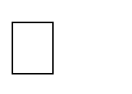
Устройство, разрабатываемое в данном курсовом проекте, использует датчики, которые отслеживают несколько параметров: уровень шума, уровень теплого(инфракрасного) излучения и уровень интенсивности светового излучения. На LDR-сенсор направлен лазер из устройства, которое состоит из лазерного модуля и источника питания. Датчики дыма и движения подключены к самому контроллеру. Микроконтроллер обрабатывает изменения этих трёх параметров. В случае сильного отклонения от нормы или превышения допустимого уровня какого-либо параметра сигнал поступает на блок световых индикаторов и сирену. Загораются светодиоды (зелёный цвет – норма, желтый цвет – за текущий сеанс работы уже было нарушение периметра, красный цвет – в данный момент фиксируется нарушение периметра, синий свет «спящий режим»). Последний блок состоит из RFID модуля, который при получении определенного сигнала с помощью чипа способен отключать и включать систему безопасности.
Работа устройства построена на циклическом опросе датчиков микроконтроллером. После подачи питания микроконтроллер инициализирует подключённые модули, считывает текущее время с модуля часов реального времени и переводит устройство в режим «снято с охраны», о чём сообщается на дисплее и свечением соответствующего светодиода. Постановка объекта на охрану выполняется после поднесения зарегистрированной RFID-метки к считывателю или ввода команды с клавиатуры, при этом устройство выдерживает задержку, необходимую для того, чтобы владелец покинул охраняемую зону.
В режиме охраны микроконтроллер непрерывно сравнивает сигналы датчика движения, датчика расстояния и герконового датчика с пороговыми значениями, заданными при настройке. При срабатывании любого из датчиков фиксируется время события, включается звуковая сигнализация, а на дисплей выводится сообщение о нарушении периметра с указанием сработавшего датчика. Сигнализация продолжает работать до тех пор, пока пользователь не снимет устройство с охраны с помощью RFID-метки, что исключает отключение тревоги посторонним лицом.
Структурная схема представлена в приложении А.

- ОБОСНОВАНИЕ ВЫБОРА ЭЛЕМЕНТОВ ФУНКЦИОНАЛЬНОЙ
СХЕМЫ УСТРОЙСТВА

Обоснование выбора микроконтроллера

По заданию микроконтроллер должен иметь напряжение питания 5 В, не менее 14 цифровых входов и 8 аналоговых входов. Из рассмотренных в подразделе 1.2 вариантов микроконтроллер ESP32 не подходит, так как работает только от напряжения 3,3 В и его выводы не допускают подачу 5-вольтовых логических уровней, что потребовало бы согласования уровней для каждого датчика. Микроконтроллер ATmega2560 полностью удовлетворяет требованиям, однако имеет 86 линий ввода-вывода и корпус TQFP-100, то есть его возможности существенно избыточны для данного устройства, а стоимость и габариты платы Arduino Mega 2560 выше.
Исходя из вышеперечисленного в данном проекте используется комбинация микроконтроллера ATmega328 на базе контроллера Arduino UNO, так как она полностью подходит под поставленные задачи. Данный микроконтроллер был выбран также по причине доступности и наличия обработки аналоговых сигналов. На рисунке 3.1 изображен микроконтроллер ATmega328 на базе контроллера Arduino UNO.

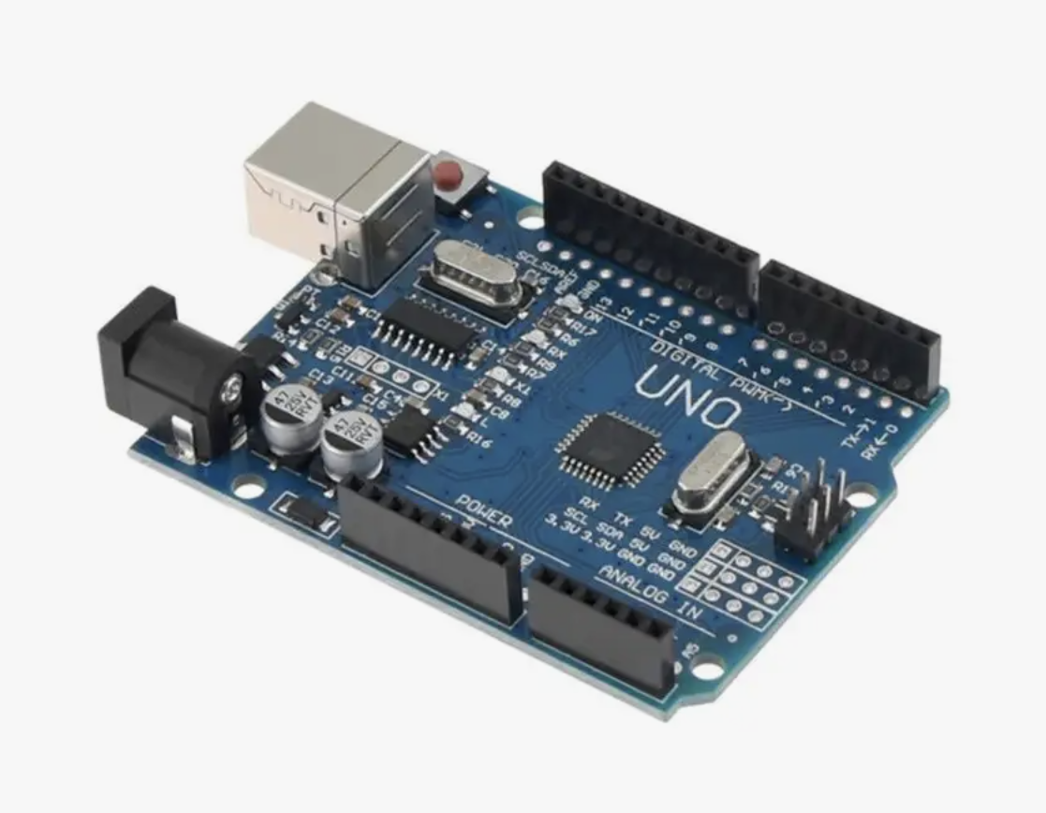

Рисунок 3.1 – Плата микроконтроллера Arduino UNO на базе микроконтроллера ATmega328

Обоснование выбора датчика движения

В таблице 1.2 представлены сравнения наиболее распространённых модулей датчиков движения. Как видно из анализа, все они обладают схожими характеристиками, но различаются типом выходного сигнала, диапазоном обнаруживаемых движений и потребляемым током. Для работы устройства подходят диапазоны рабочих температур всех модулей, так как система не проектируется для эксплуатации в экстремальных условиях, что позволяет не акцентировать внимание на этом параметре.
В данном проекте выбран модуль датчика движения HC-SR501, поскольку он обеспечивает высокую чувствительность и широкий угол обнаружения (до 120 градусов), что делает его идеальным для защиты автопоезда. Модуль использует инфракрасную технологию для обнаружения движения, что позволяет ему эффективно реагировать на изменения температуры в области наблюдения.
Также стоит отметить, что HC-SR501 имеет низкое потребление тока в состоянии ожидания, что значительно снижает затраты энергии и позволяет устройству работать продолжительное время без необходимости частой замены источников питания. На рисунке 3.2 изображен данный модуль.

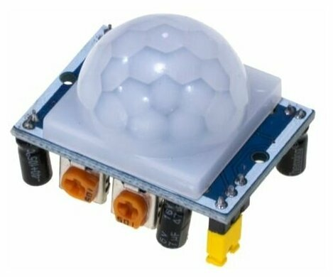

Рисунок 3.2 – Модуль датчика движения HC-SR501

Кроме того, данный модуль имеет возможность регулировки чувствительности и времени задержки срабатывания, что обеспечивает гибкость в настройках и позволяет оптимизировать его работу в зависимости от конкретных условий эксплуатации. Таким образом, выбор модуля датчика движения HC-SR501 обусловлен его высокой чувствительностью, низким энергопотреблением и возможностью настройки параметров работы.

Обоснование выбора датчика расстояния

В таблице 1.3 представлены сравнения наиболее распространённых модулей датчиков расстояния. Как видно из анализа, все они обладают схожими характеристиками, но различаются типом выходного сигнала, диапазоном измеряемых расстояний и точностью. Для работы устройства подходят диапазоны рабочих температур всех модулей, так как система не проектируется для эксплуатации в экстремальных условиях, что позволяет не акцентировать внимание на этом параметре.
В данном проекте выбран модуль датчика расстояния HC-SR04, поскольку он обеспечивает высокую точность измерения расстояния в диапазоне от 2 до 400 см, что делает его идеальным для мониторинга зоны вокруг автопоезда. Модуль использует ультразвуковую технологию для определения расстояния, что позволяет ему эффективно работать в различных условиях освещения и не зависеть от внешних факторов, таких как цвет или текстура поверхности.
HC-SR04 отличается простотой подключения и высокой стабильностью работы. Он имеет два выхода: один для триггера и один для эха, что позволяет точно контролировать процесс измерения. Также стоит отметить, что модуль имеет низкое энергопотребление, что значительно снижает затраты энергии и увеличивает срок службы устройства. На рисунке 3.3 изображен данный модуль.

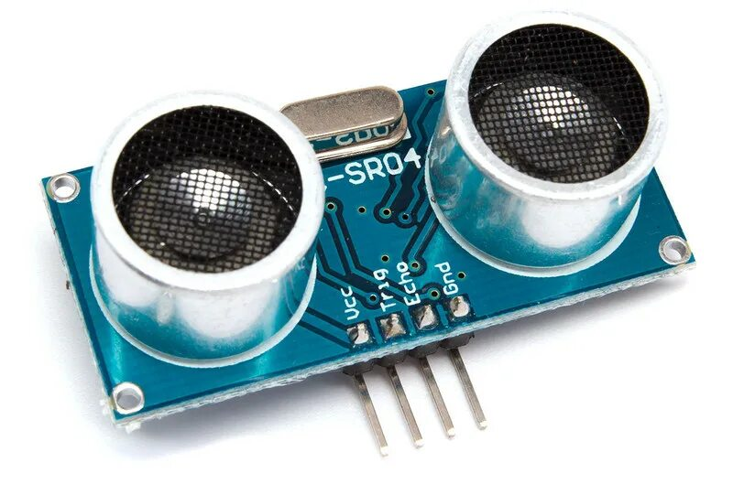

Рисунок 3.3 – Модуль датчика расстояния HC-SR04

Кроме того, HC-SR04 обеспечивает быструю реакцию на изменения расстояния, что позволяет использовать его в системах, где важно своевременное обнаружение объектов. Таким образом, выбор модуля датчика расстояния HC-SR04 обусловлен его высокой точностью, стабильностью работы и эффективностью в условиях, характерных для охраны автопоезда.

Обоснование выбора герконового датчика

В таблице 1.4 представлены сравнения наиболее распространённых герконовых датчиков. Как видно из анализа, все они обладают схожими характеристиками, но различаются по типу выходного сигнала, максимальному рабочему напряжению и чувствительности к магнитному полю. Для работы устройства подходят диапазоны рабочих температур всех герконовых датчиков, так как система не проектируется для эксплуатации в экстремальных условиях.
В данном проекте выбран герконовый датчик, поскольку он обеспечивает надёжное обнаружение открывания и закрывания дверей и окон, что является ключевым элементом системы охраны автопоезда. Герконовые датчики работают на основе изменения магнитного поля, что позволяет им эффективно реагировать на открытие и закрытие объектов, с минимальным временем задержки.
Одним из основных преимуществ герконового датчика является его простота в установке и эксплуатации. Он не требует сложной схемы подключения и может быть интегрирован в существующие системы охраны без значительных затрат времени и ресурсов. Также стоит отметить, что герконовые датчики имеют низкое энергопотребление, что позволяет продлить срок службы устройства и снизить затраты на его эксплуатацию. На рисунке 3.4 изображен данный датчик.

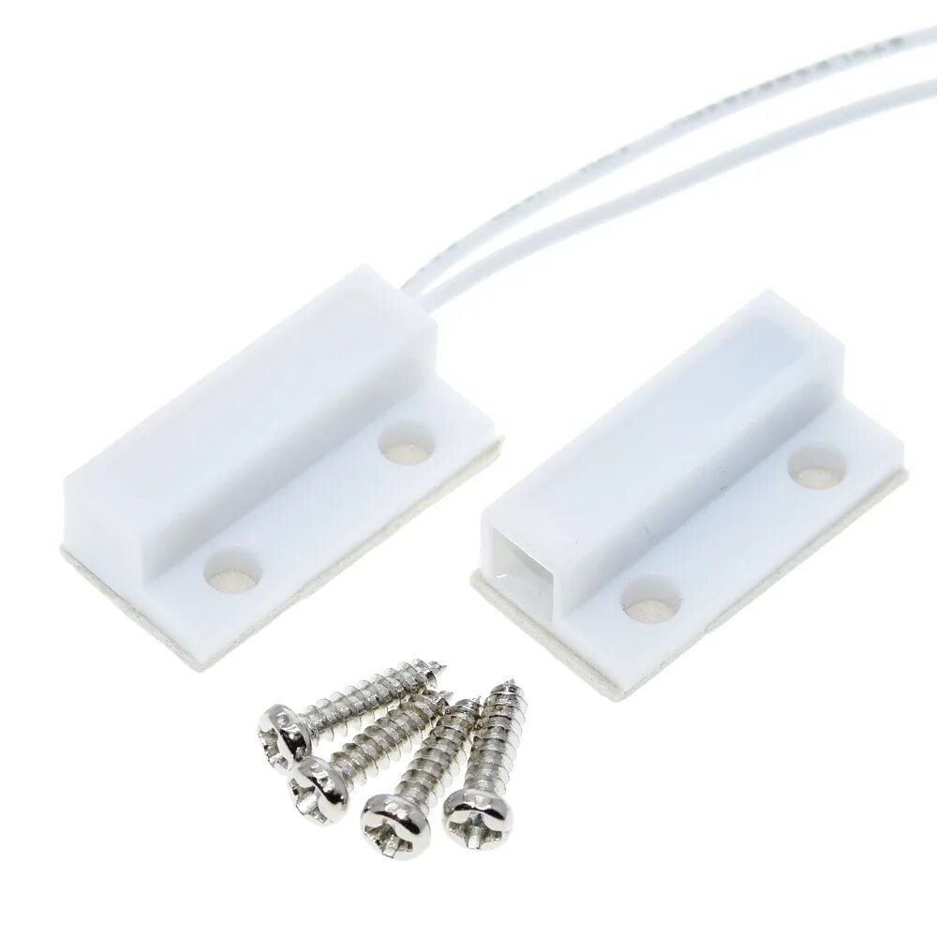

Рисунок 3.4 – Герконовый датчик MC-38

Кроме того, герконовые датчики обладают высокой надёжностью и долговечностью, что делает их идеальными для использования в системах охраны, где требуется постоянный мониторинг состояния объектов. Таким образом, выбор герконового датчика обусловлен его высокой чувствительностью, простотой установки и надёжностью в эксплуатации.

Обоснование выбора модуля радиоэлектронной идентификации

(RFID)

В таблице 1.5 представлены сравнения наиболее распространённых модулей RFID. Как видно из анализа, все они обладают схожими характеристиками, но различаются по частоте работы, дальности считывания и типу используемых меток. Для работы устройства подходят диапазоны рабочих температур всех модулей, так как система не проектируется для эксплуатации в экстремальных условиях.
В данном проекте выбран модуль RFID MFRC522, так как он обеспечивает эффективный и надёжный способ идентификации пользователей и устройств. MFRC522 позволяет быстро считывать данные с RFID-меток на расстоянии до 5 см, что является оптимальным для системы охраны автопоезда, где требуется мгновенная реакция на поднесение метки.
Одним из ключевых преимуществ модуля MFRC522 является его простота в использовании и интеграции в существующие схемы. Он поддерживает стандартные интерфейсы SPI, I2C и UART, что позволяет легко подключать его к микроконтроллерам и другим устройствам. Это значительно сокращает время на разработку и настройку системы. На рисунке 3.5 изображен данный модуль.

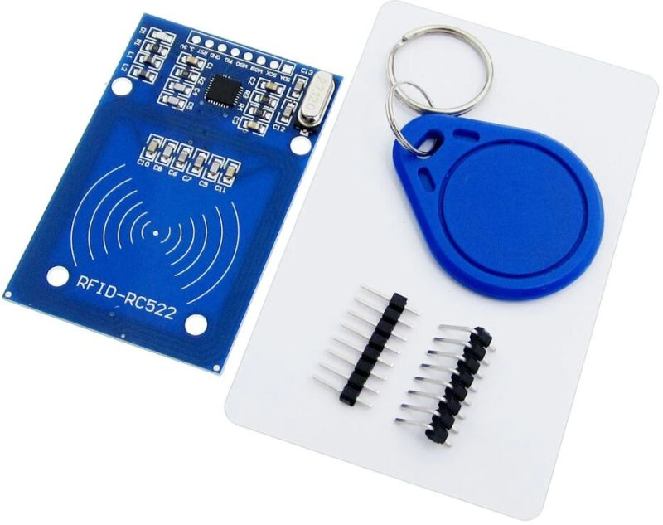

Рисунок 3.5 – RFID модуль MFRC522

Кроме того, MFRC522 имеет низкое энергопотребление, что способствует повышению общей эффективности устройства и снижает затраты на его эксплуатацию. Модуль также поддерживает как активные, так и пассивные RFID-метки, что предоставляет гибкость в выборе подходящих компонентов в зависимости от требований проекта.

Обоснование выбора зуммера

В таблице 1.6 приведены сравнительные характеристики наиболее распространенных зуммеров. Анализ показывает, что, несмотря на схожие параметры, зуммеры различаются по уровню звукового давления, частоте звука и типу выходного сигнала. Для системы охраны автопоезда важным критерием является не только уровень звука, но и надежность работы в различных условиях, а также возможность интеграции в существующую систему.
В данном проекте выбран зуммер KY-012, так как он обеспечивает оптимальное сочетание высокого уровня звукового давления (до 90 дБ) и низкого потребляемого тока (максимум 15 мА). Этот уровень звука эффективен для различных сценариев использования, где требуется яркое звуковое оповещение о тревоге, что особенно важно в условиях повышенного шума. На рисунке 3.5 изображен данный модуль зуммера KY-012.

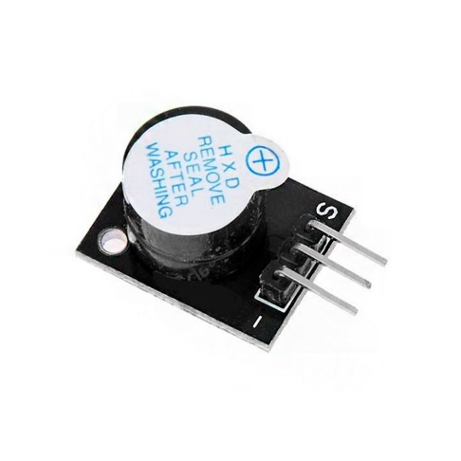

Рисунок 3.6 – Модуль зуммера KY-012

Важным аспектом является также низкое энергопотребление, что способствует общей эффективности устройства и снижает затраты на эксплуатацию. Зуммер KY-012 подходит для активных приложений и обеспечивает необходимую функциональность без избыточного потребления энергии.

Обоснование выбора дополнительных элементов

Обоснование выбора ЖК-дисплея

В данном проекте выбран ЖК-дисплей 1602, так как он обеспечивает удобный и наглядный способ отображения информации о состоянии системы охраны автопоезда. Дисплей с разрешением 16x2 символов позволяет выводить текстовые сообщения и уведомления, что облегчает взаимодействие пользователя с устройством.
Одним из основных преимуществ ЖК-дисплея 1602 является его простота в использовании и подключении к микроконтроллерам. Он поддерживает стандартные интерфейсы, такие как 4-битный и 8-битный режимы работы, что делает его совместимым с большинством контроллеров.
Использование I2C интерфейса упрощает подключение и уменьшает количество необходимых проводов, что упрощает процесс сборки и настройки устройства. I2C также позволяет подключать несколько устройств к одной шине, что делает систему более гибкой и расширяемой. На рисунке 3.7 изображен данный 1602 ЖК-дисплей.

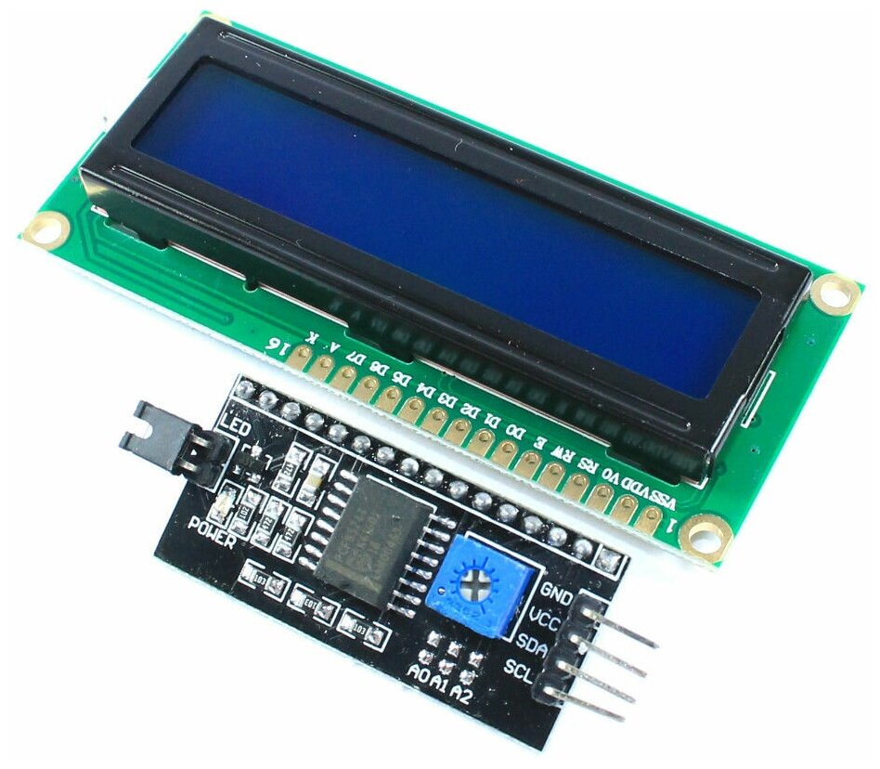

Рисунок 3.7 – ЖК-дисплей 1602 с I2C преобразователем

Кроме того, ЖК-дисплей 1602 имеет низкое энергопотребление, что положительно сказывается на общей эффективности устройства. Его яркость и контрастность обеспечивают хорошую читаемость информации в различных условиях освещения [19].

Обоснование выбора OLED-дисплея

В данном проекте выбран OLED-дисплей 0,96 из-за его высокой яркости и контрастности, что обеспечивает отличную читаемость информации в различных условиях освещения. OLED-технология позволяет отображать глубокий чёрный цвет и яркие цвета, что делает вывод информации более привлекательным и информативным для пользователя.
Одним из ключевых преимуществ данного дисплея является низкое энергопотребление. Это особенно важно для устройств, работающих от батареи, поскольку позволяет продлить срок службы системы охраны автопоезда.
Использование I2C интерфейса упрощает подключение и уменьшает количество необходимых проводов, что упрощает процесс сборки и настройки устройства. На рисунке 3.8 изображен данный OLED-дисплей 0,96.

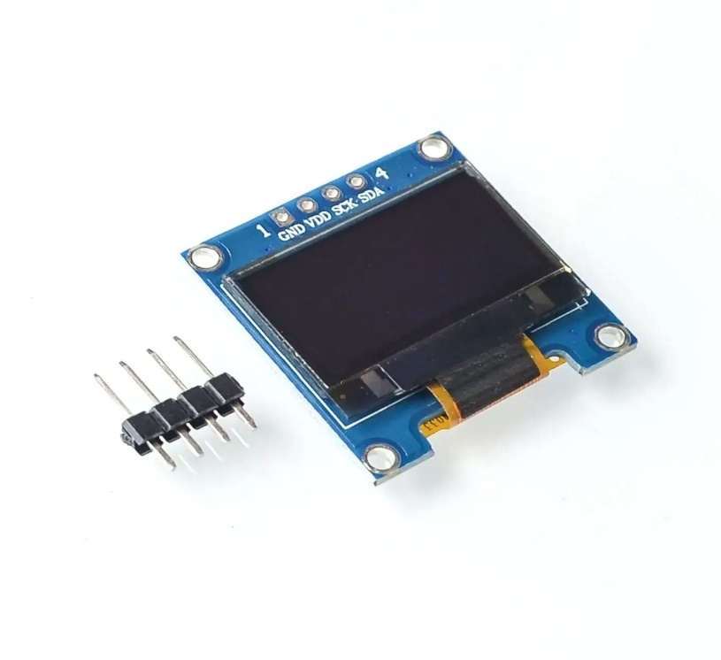

Рисунок 3.8 – OLED-дисплей 0,96

Кроме того, OLED-дисплей 0,96 имеет высокую скорость обновления и может отображать графику, что предоставляет больше возможностей для визуализации данных и создания более интерактивного интерфейса [20].

Обоснование выбора RTC (часы реального времени)

В данном проекте выбран модуль RTC DS1302, поскольку он обеспечивает высокую точность и стабильность отсчёта времени, что критически важно для системы охраны автопоезда. DS1302 использует встроенный температурный компенсатор, что позволяет минимизировать погрешности, связанные с температурными колебаниями, и гарантирует точность до ±2 минут в год, что является отличным показателем.
Одним из ключевых преимуществ DS1302 является его низкое энергопотребление, что позволяет модулю работать от батареи в течение длительного времени, даже в режиме ожидания. Это особенно важно для автономных систем, где требуется минимальное потребление энергии.
Модуль также поддерживает интерфейс I2C, что упрощает его подключение к микроконтроллерам и позволяет легко интегрировать его в существующую систему. Использование I2C также позволяет подключать несколько устройств к одной шине, что делает систему более гибкой. На рисунке 3.9 изображен модуль RTC DS1302.

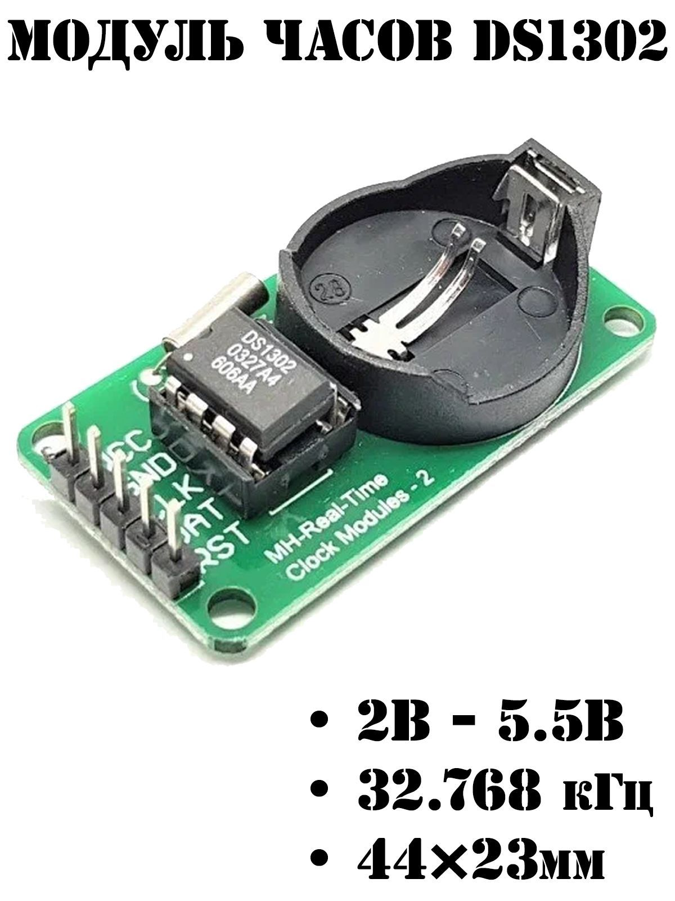

Рисунок 3.9 – Модуль RTC DS1302

Кроме того, DS1302 имеет встроенную функцию будильника, что позволяет системе автоматически выполнять определённые действия в заданное время, добавляя дополнительный уровень функциональности [21].

Обоснование выбора клавиатуры

В данном проекте в качестве устройства управления была выбрана клавиатура на 5 кнопок, поскольку она обеспечивает простое и интуитивно понятное взаимодействие пользователя с системой.
Клавиатура с пятью кнопками позволяет легко реализовать основные функции управления, что делает интерфейс более доступным для пользователя. Это особенно важно в системах, где требуется быстрая реакция и простота ввода данных.
Устройство занимает мало места и имеет аналоговый интерфейс, что позволяет легко интегрировать его в любые конструкции, включая автономные системы, где пространство может быть ограничено. На рисунке 3.10 изображен модуль клавиатуры 5 кнопок.
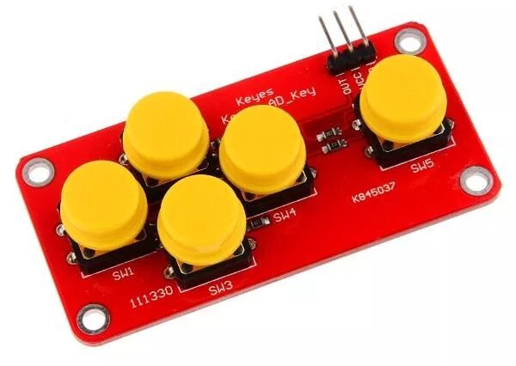
Рисунок 3.10 – модуль клавиатуры 5 кнопок

Несмотря на небольшое количество кнопок, клавиатура может быть использована для реализации различных функций, таких как управление настройками системы, активация/деактивация режимов работы и другие команды.
Таким образом, клавиатура на 5 кнопок является оптимальным выбором для данного проекта, обеспечивая удобство, надежность и простоту интеграции [22].

- Источник питания

В качестве источника питания является сетевое зарядное устройство с поддержкой стандарта USB с выходным напряжением 5 В и выходным током не менее 1 А. Оно подключается к плате микроконтроллера кабелем USB Type-A – USB Type-B (на плате Arduino Nano установлен разъём USB Mini-B). Напряжение 5 В с разъёма USB поступает на шину питания +5V платы, от которой питаются микроконтроллер и все модули с напряжением питания 5 В. Напряжение 3,3 В для RFID-модуля формируется стабилизатором на плате Arduino Nano (допустимый ток нагрузки – до 50 мА, что превышает ток потребления модуля RC522).
Для проверки достаточности выбранного источника питания выполнен расчёт максимального тока, потребляемого устройством. Результаты приведены в таблице 3.1.

Таблица 3.1 – Потребляемая мощность
Названия элемента | Напряжение питания, В | Максимальный ток, мА | Потребляемая мощность, Вт
Arduino Uno (ATmega328P) | 5 | 20 | 0,1
Датчик движения HC-SR501 | 5 | 0,5 | 0,003
Датчик расстояния HC-SR04 | 5 | 15 | 0,08
Герконовый датчик MC-38 | 5 | 0,25 | 0,0013
RFID-модуль RC522 | 3,3 | 26 | 0,086
Часы реального времени DS3231M | 5 | 0,2 | 0,001
ЖК-дисплей 1602 с подсветкой | 5 | 125 | 0,63
OLED-дисплей 128×64 | 5 | 15 | 0,08
Семисегментный индикатор HT16K33 | 5 | 150 | 0,8
Зуммер KY-012 | 5 | 20 | 0,1
Светодиоды (4 шт.) | 5 | 52 | 0,3
Клавиатура AD Keyboard | 5 | 1 | 0,01
Итого |  | ≈ 425 | 2,1

Максимальный суммарный ток потребления устройства составляет около 425 мА, а потребляемая мощность – P = U*I = 5*0,425 ≈ 2,1 Вт. Этот ток значительно меньше выходного тока источника питания (1 А), то есть запас по току составляет более 2 раз. Кроме того, ток не превышает 500 мА – порога срабатывания самовосстанавливающегося предохранителя, установленного на входе USB платы Arduino Nano. Следовательно, выбранный источник питания обеспечивает стабильную работу всех элементов устройства.
Для защиты устройства от кратковременных провалов напряжения и импульсных помех, возникающих при включении зуммера и подсветки дисплея, на шине питания +5 В целесообразно установить электролитический конденсатор ёмкостью 100–470 мкФ, а вблизи выводов питания модулей – керамические конденсаторы ёмкостью 0,1 мкФ. Это снижает пульсации напряжения и повышает устойчивость работы микроконтроллера и RFID-модуля.
При необходимости автономной работы на объектах без стационарной электросети, например в автопоездах и домах на колёсах, устройство может питаться от внешнего аккумулятора (Power Bank) с выходом USB 5 В. При ёмкости аккумулятора 10 000 мА·ч (около 6 000 мА·ч при пересчёте на выходное напряжение 5 В) и максимальном токе потребления 425 мА время автономной работы составит не менее 14 ч, а при отключении подсветки дисплея в режиме охраны – значительно больше.

СПИСОК ИСПОЛЬЗОВАННЫХ ИСТОЧНИКОВ

[1]. ATmega328 [Электронный ресурс]. – Электронные данные. – Режим доступа: http://arduino.ru/Hardware/ATmega328.
[2]. ARM Cortex-A7 [Электронный ресурс]. – Электронные данные. – Режим доступа: http://robototehnika18.рф/ARM_Cortex_A7.
[3]. STM32F103RBT6 [Электронный ресурс]. – Электронные данные. – Режим доступа: http://arduino.ru/Hardware/STM32F103RBT6.
[4]. Датчик движения HC-SR501 [Электронный ресурс]. – Электронные данные. – Режим доступа: http://mirarduino.ru/HC-SR501.
[5]. Датчик движения HC-SR505 [Электронный ресурс]. – Электронные данные. – Режим доступа: http://arduino.ru/HC-SR505.
[6]. Датчик движения HS 004 [Электронный ресурс]. – Электронные данные. – Режим доступа: http://robototehnika18.рф/HS004.
[7]. Датчик расстояния HC-SR04 [Электронный ресурс]. – Электронные данные. – Режим доступа: http://mirarduino.ru/HC-SR04.
[8]. Датчик расстояния JSN-SR04T [Электронный ресурс]. – Электронные данные. – Режим доступа: http://robototehnika18.рф/JSN-SR04T.
[9]. Датчик расстояния MB1240 [Электронный ресурс]. – Электронные данные. – Режим доступа: http://arduino.ru/MB1240.
[10]. Герконовый датчик MC-38 [Электронный ресурс]. – Электронные данные. – Режим доступа: http://mirarduino.ru/MC-38.
[11]. Герконовый датчик SW-18010 [Электронный ресурс]. – Электронные данные. – Режим доступа: http://robototehnika18.рф/SW-18010.
[12]. Герконовый датчик SR-04 [Электронный ресурс]. – Электронные данные. – Режим доступа: http://arduino.ru/SR-04.
[13]. Модуль RFID RC522 [Электронный ресурс]. – Электронные данные. – Режим доступа: http://mirarduino.ru/RC522.
[14]. Модуль RFID PN532 [Электронный ресурс]. – Электронные данные. – Режим доступа: http://arduino.ru/PN532.
[15]. Модуль RFID MFRC522 [Электронный ресурс]. – Электронные данные. – Режим доступа: http://robototehnika18.рф/MFRC522.
[16]. Зуммер KY-006 [Электронный ресурс]. – Электронные данные. – Режим доступа: http://arduino.ru/KY-006.
[17]. Зуммер KY-012 [Электронный ресурс]. – Электронные данные. – Режим доступа: http://mirarduino.ru/KY-012.
[18]. Зуммер PS1240 [Электронный ресурс]. – Электронные данные. – Режим доступа: http://robototehnika18.рф/PS1240.
[19]. LCD 1602 [Электронный ресурс]. – Электронные данные. – Режим доступа: https://kit.alexgyver.ru/tutorials/lcd1602/.
[20]. OLED 128x64 [Электронный ресурс]. – Электронные данные. – Режим доступа: https://kit.alexgyver.ru/tutorials/oled.
[21]. Клавиатура 5 кнопок [Электронный магазин]. – Электронные данные. – Режим доступа: https://www.pcmount.by/knopki-i-klaviatury-dlya-arduino/kbd-ad-analog-5-buttons.

ПРИЛОЖЕНИЕ А
(обязательное)
Структурная схема

ПРИЛОЖЕНИЕ Б
(обязательное)
Функциональная схема

